Exercice 1 (4 points)

Cet exercice est un questionnaire à choix multiples (QCM). Pour chacune des questions ci-dessous, une seule des réponses est exacte. Pour chaque question, indiquer le numéro de la question et recopier sur la copie la réponse choisie. Aucune justification n’est demandée.
Chaque réponse correcte rapporte 1 point. Une réponse incorrecte ou une absence de réponse n’apporte ni ne retire aucun point.
Les deux parties de cet exercice sont indépendantes.

PARTIE A

Dans cette partie, on considère la fonction $f$ définie sur [−6 ; 4] dont la courbe représentative C $f$ est donnée ci-dessous.

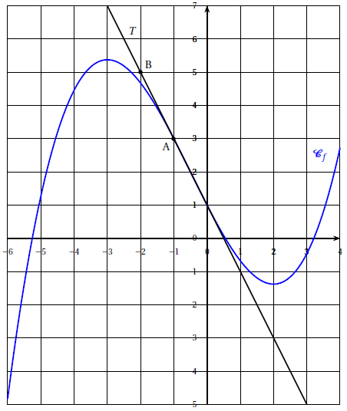

La droite $T$ est la tangente à la courbe C $f$ au point A(−1 ; 3). Elle passe par le point
B(−2 ; 5).

- Le nombre dérivé de $f$en −1 est égal à

- $\frac{1}{2}$ b. −2 c. 1

- L’ensemble des solutions de l’inéquation $f^{'}\left(x\right)≤0$ est

  - [−6 ; −3] ∪ [2 ; 4] b. [−3 ; 2] c. [−6 ; −5,2] ∪ [0,5 ; 3,2]

Partie B

Dans cette partie, on considère la fonction g définie sur l’intervalle [−2 ; 5] par

$$g\left(x\right)= -2x^{3}+3x^{2}+12x$$

et on note $g'$ sa fonction dérivée.

  - Pour tout $x ∈$ [−2 ; 5],

- $g^{'}\left(x\right)=-3x^{2}+2x+12$ b. $g'(x)=-6x^{2}+6x+12$ c. $g'(x)=-2x^{2}+ 3x+12$

2. Le maximum de la fonction g sur [−2 ; 5] est égal à

a. 20 b. 4 c. −115

